**Проверочная работа 5 класс**

**Тема: «Клеточное строение живых организмов. Ткани живых организмов».**

**I**. **Выбери верный ответ:**

1. ***Покрывает клетку снаружи:*** А) цитоплазма  Б) клеточная мембрана В) вакуоль  Г) ядро
2. ***Резервуар, в котором накапливается клеточный сок:***

А) цитоплазма   Б) клеточная мембрана В) вакуоль   Г) ядро

1. ***Маленькие зелёные тельца в клетках растений:***

А) поры Б) хлоропласты   В) рибосомы Г) ткани

***4. Ткань растений:***

А) нервная Б) мышечная В) проводящая Г) эпителиальная

***5. Ткань животных:***

А) соединительная Б) образовательная   В) механическая Г) основная

***6. Какое из перечисленных положений составляют основу клеточной теории?***А) все организмы состоят из клеток. Б) все клетки образуются из вирусов  
 В) все клетки возникают из неживой природы  
***7. Хромосомы в клетке***А) передают наследственную информацию Б) проводят воду В) защищают содержимое клетки

**II. 1) К какому царству относится данная клетка.**

**2) Какие части клетки обозначены цифрами 1,2,5?**

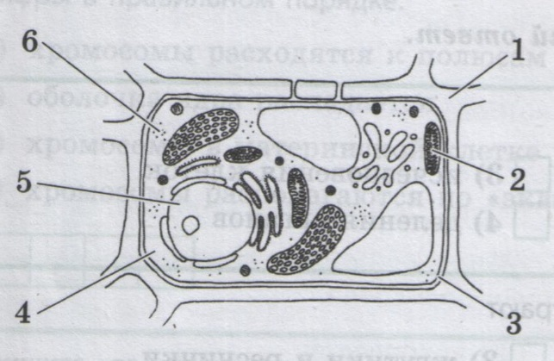

**III. Найди соответствие и запиши цифры (наименования могут не соответствовать ни одной из предложенных групп).**

А) Органоиды растительной клетки Б) Ткани животных

1. Хлоропласт.

2. Механическая.

3. Соединительная.

4. Ядро.

5. Клеточная мембрана.

6. Образовательная.

 7. Нервная.

8. Цитоплазма.

9. Проводящая.

10. Мышечная.

11. Вакуоль.

12. Клеточная стенка.

13. Эпителиальная.

14. Основная ткань.

**IV. Найди лишнее понятие среди предложенных (подчеркните):**

клеточная стенка, ткань, вакуоль, хлоропласт. **Объясни свой выбор.**

**V. Подумайте, почему у растений нет мышечной и нервной тканей?**